Trabajo final Integración Continua en el Desarrollo Ágil - Documentación

El objetivo del trabajo consistía en desarrollar una nueva versión de Moviecards que usara el servicio Moviecards-service, así como añadir un nuevo campo a los actores, haciendo uso de Github Actions y Projects y nuevas ramas, milestones e issues. En este documento se incluyen explicaciones de qué se ha hecho y cómo se ha hecho cada apartado.

Apartado 1
Para el apartado 1 se siguió la práctica guiada del tema de 5 de la asignatura. Se creó un repositorio en github para Moviecards (llamado Moviecards-velasco), un workflow de integración continua que construye la aplicación, ejecuta los tests, analiza el código con Sonarqube y lo despliega en Azure, y el primer milestone junto con dos ramas para realizar cambios a la aplicación.

Apartado 2
Para el apartado 2 se reutilizó el código de Moviecards-service del profesor, se creó un nuevo repositorio llamado Moviecards-service-velasco con dicho código, y se creó una nueva aplicación web en Azure con el mismo nombre junto con un nuevo secreto para poder desplegar Moviecards-service.
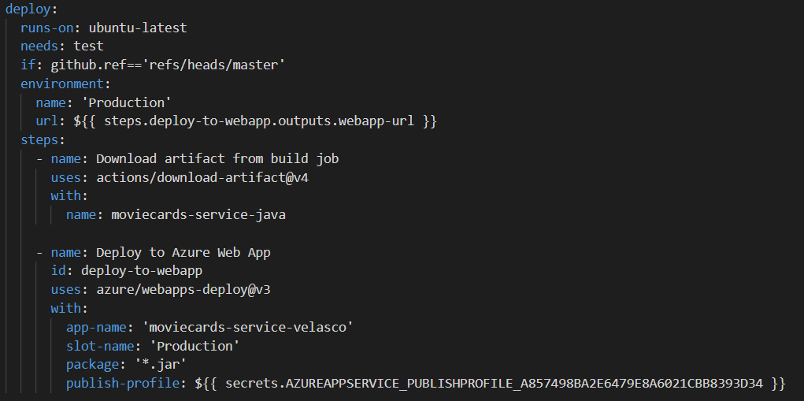

Además se probaron las principales funciones de Moviecards-service con Postman (crear actor, listar actores, ver actor, crear película, añadir actor a película, ver película y listar películas)

Apartado 3
Para este apartado se creó un nuevo milestone en el proyecto Moviecards:

Y dos nuevas issues:
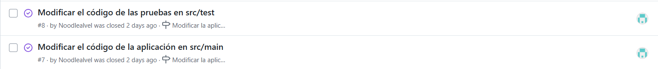

Se creó también una nueva rama llamada “modificar-código-servicio”, se modificaron las clases MovieCardsApplication, CardController, ActorServiceImpl, MovieServiceImpl, CardServiceImpl, ActorServiceImplTest y MovieServiceImplTest; y se integraron dichos cambios a la rama principal mediante un pull request tras el push.
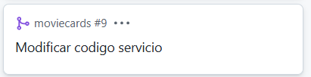

Apartado 4
En este apartado se modificó el código de la clase Actor.java de moviecards-service para añadir el atributo de fecha de fallecimiento a los actores. Se creó dicho atributo, su getter y setter, y se modificaron los métodos equals y hashCode para tener el nuevo atributo en cuenta.
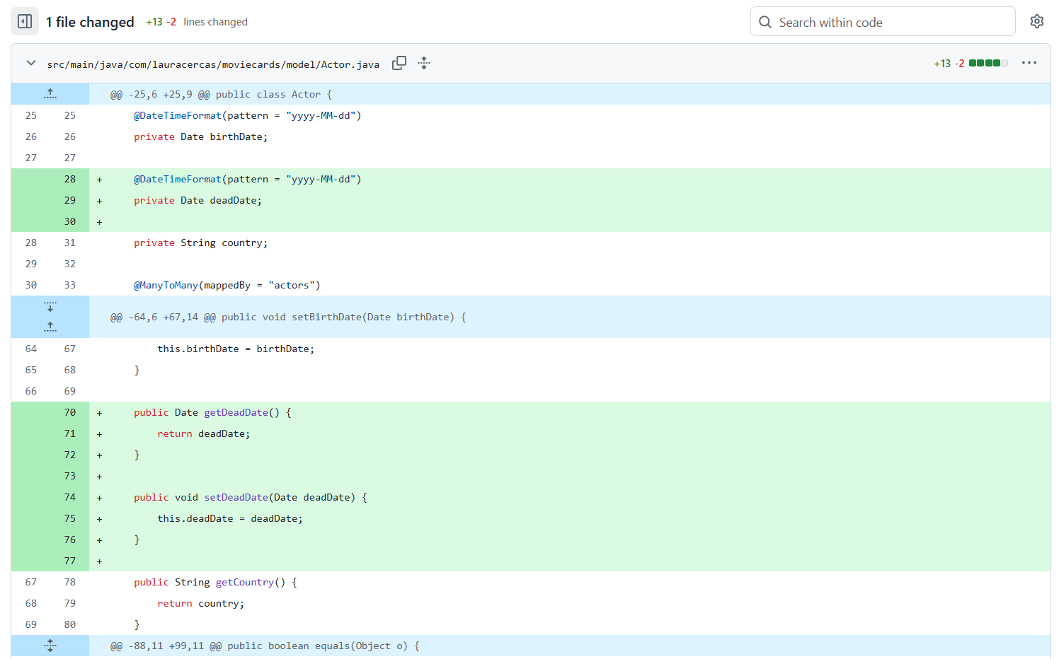
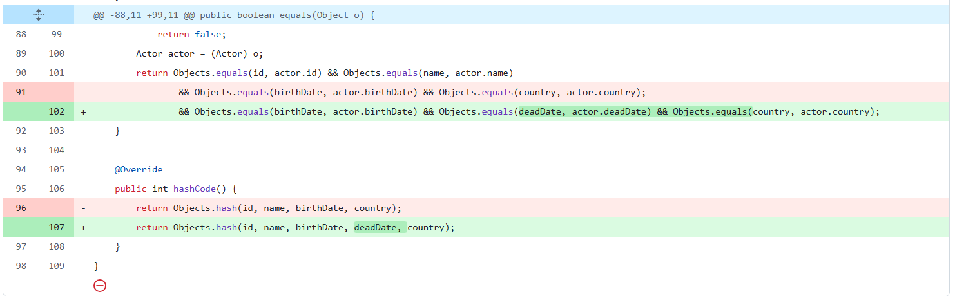

Después se subieron los cambios al repositorio y se probó de nuevo la aplicación con postman, para comprobar que no había ningún problema con la nueva versión.

Apartado 5
Para este último apartado, se creó un nuevo milestone en el proyecto Moviecards:
Junto con seis nuevas issues:
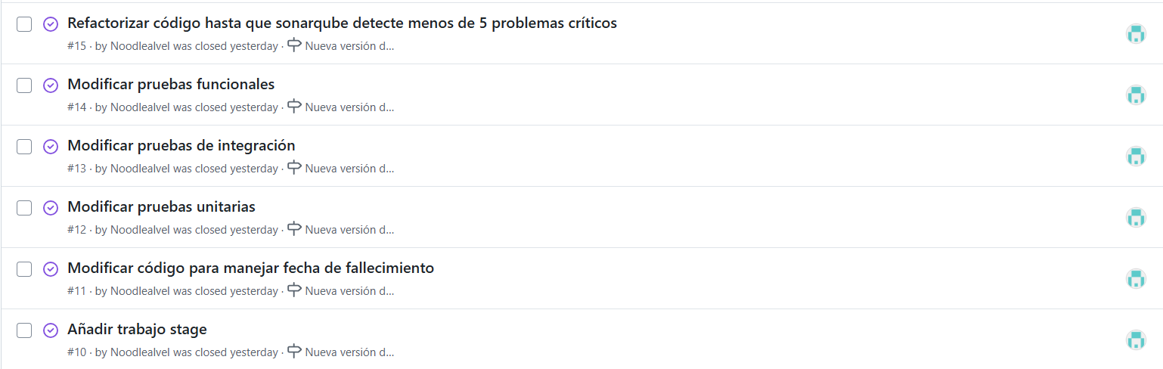

Añadir trabajo stage
El objetivo de este subapartado era crear un nuevo trabajo llamado stage entre los trabajos qa y deploy para desplegar la aplicación Moviecards-velasco a un entorno de pre-producción en Azure antes de realizar el despliegue normal.

Azure normalmente permite tener un entorno de staging en el menú de “Implementación -> Espacios de implementación, pero para ello se necesita un plan de pago superior al que usa la aplicación web, así que se creó una tercera aplicación web llamada Moviecards-velasco-pre, un nuevo secreto, y esa aplicación es la que funciona como entorno de pre-producción para el despliegue.
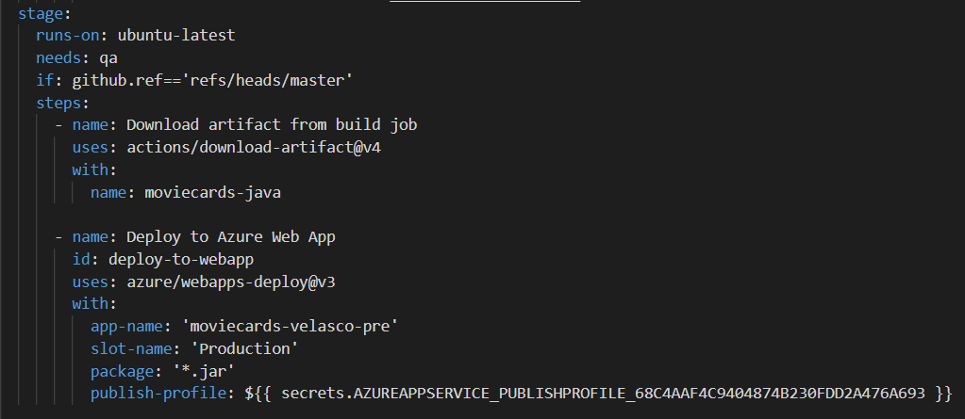

Modificar código para manejar fecha de fallecimiento
Para esto se creó una nueva rama llamada nueva-version-fecha-fallecimiento, y allí fue donde se desarrollaron los cambios al código de Moviecards-velasco. Se modificaron las clases Actor.java, form.html y list.html, para que Actor tuviera el atributo deadDate, se pidiera en el formulario, y se mostrara en la lista de actores. Después se realizó commit, push, y se integraron los cambios a la rama master mediante un pull request.

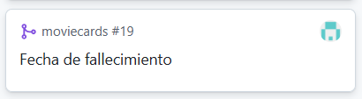

Modificar pruebas unitarias, pruebas de integración y pruebas funcionales
Se modificaron las clases ActorTest, ActorJPAIT y ActorE2ETest para que tuvieran en cuentra el nuevo atributo deadDate, y después se integraron los cambios al repositorio.

Refactorizar código hasta que Sonarqube detecte menos de 5 problemas críticos
El principal problema que tenía la aplicación y el motivo por el que existían 8 problemas críticos en el análisis de Sonarqube era que en las clases ActorController y MovieController, los métodos utilizaban y repetían strings literales varias veces en vez de declarar constantes y usarlas. Por lo tanto, el principal cambio que se hizo fue declarar tres constantes en cada clase, y reemplazar cada string repetido por dichas constantes.
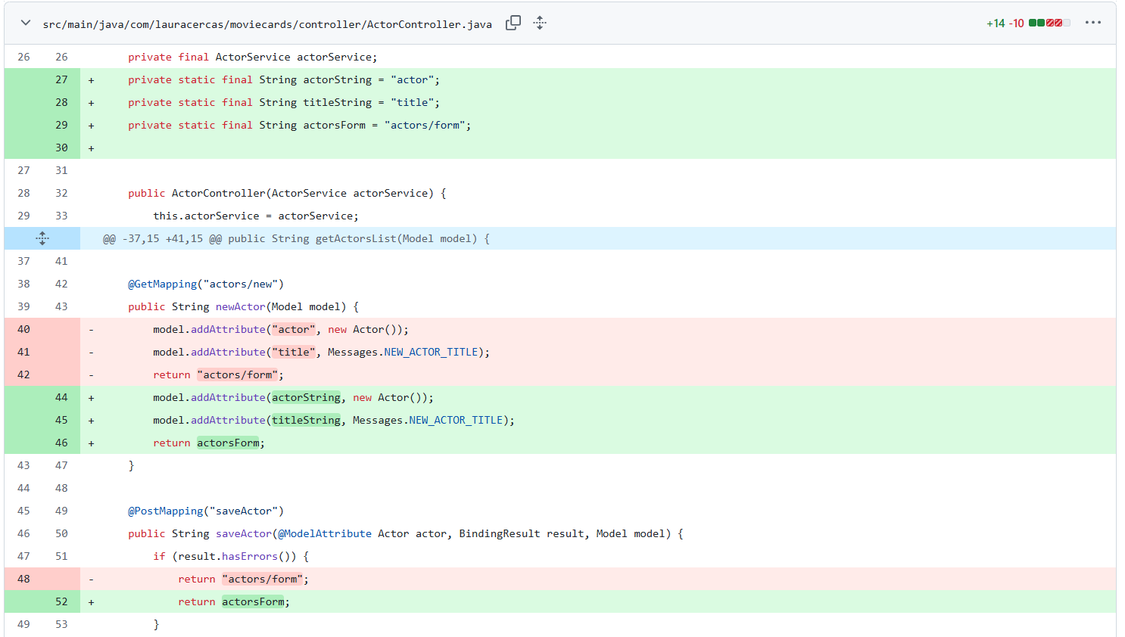
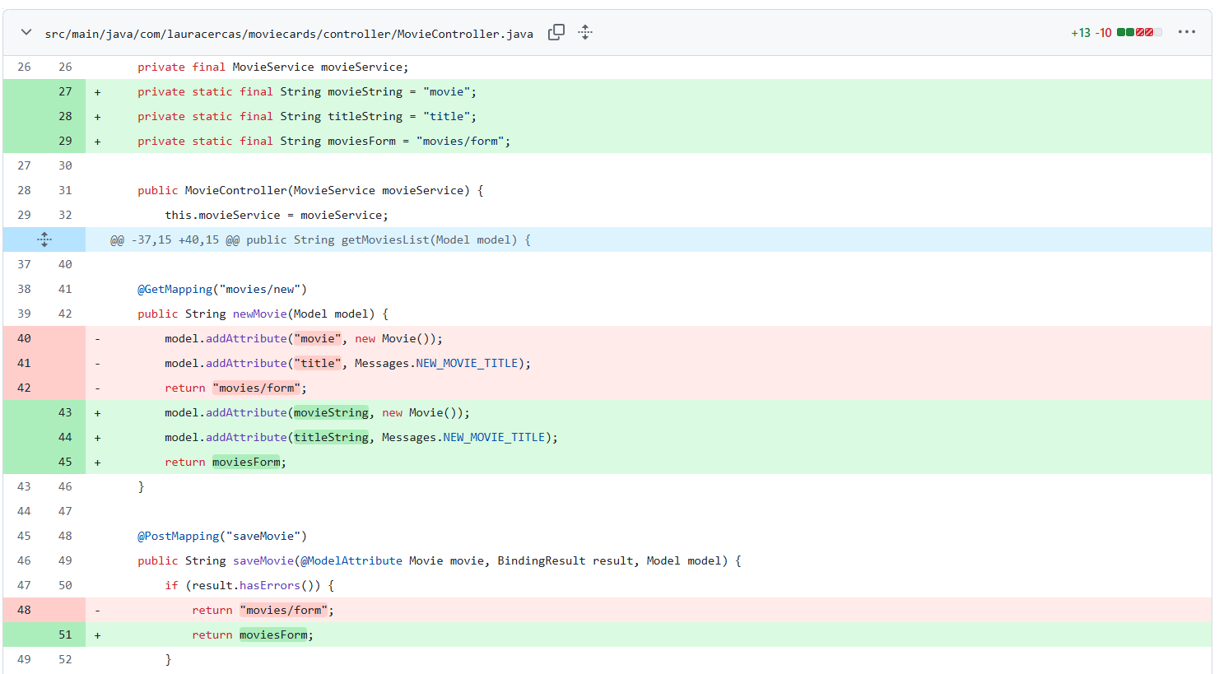

Además, dentro de Sonarqube, se modificó la quality gate para que la aplicación no pasara el control de calidad si el número de problemas críticos era 5 o más:
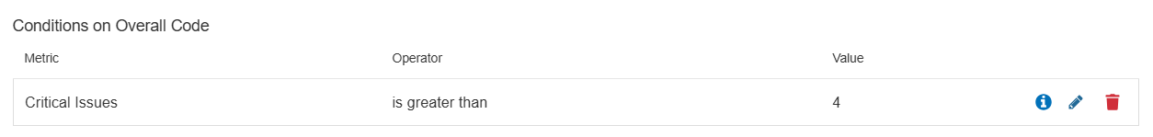

Tras realizar todos los cambios y subirlos al repositorio, todos los trabajos se realizaron con éxito y la aplicación quedó desplegada en el entorno de pre-producción y el entorno de producción de Azure.
